**САНКТ-ПЕТЕРБУРГСКИЙ ПОЛИТЕХНИЧЕСКИЙ УНИВЕРСИТЕТ**

**ПЕТРА ВЕЛИКОГО**

**Институт компьютерных наук и технологий**

**Кафедра компьютерных систем и программных технологий**

**ОТЧЕТ**

**По расчетной работе №2**

**Дисциплина:** Компьютерные системы управления

Студент гр. 23541/1 Раскин Д.С

Преподаватель Нестеров С.А.

**Санкт-Петербург**

**2017**

## Исходные данные

Объект первого порядка:

$$\frac{d}{dt}\left|\begin{matrix}x_{1} \\ x_{2}\end{matrix}\right|=\left|\begin{matrix}-1 & b \\ -b & -a\end{matrix}\right|\left|\begin{matrix}x_{1} \\ x_{2}\end{matrix}\right|+\left|\begin{matrix}1 & 0 \\ 0 & a\end{matrix}\right|\left|\begin{matrix}u_{1} \\ u_{2}\end{matrix}\right|;$$

a = 2, b = 0.6

Целевые функции:

$$f_{1}={(x_{1}-1)}^{2}+{(x_{2}-1)}^{2}$$

$$f_{2}={(x_{1}-a)}^{2}+{(x_{2}-a)}^{2}$$

## Задание

1. Применить методы свертки критериев, уступок и равных отклонений для поиска компромисса для заданных целевых функций.
2. Сформулировать замещающую задачу и предложить вариант коррекции для решающих органов.

## Ход работы

Очевидно, минимум критерия f1 достигается в точке (1, 1), а минимум f2 в точке (2, 2). Чтобы найти глобальный минимум, требуется ввести некий компромисс, позволяющий определить точку, достаточно близкую (с учетом весовых коэффициентов или ранга) к обоим минимумам.

**Свертка критериев**

Линейная свертка критериев производится формуле:

$$F\left(x\right)= \sum_{i=1}^{k}{w_{i}f_{i}\left(x\right);}$$

Минимум F(x) считается глобальным минимумом.

*Листинг 1. Поиск глобального минимума методом свертки критериев.*

clear all;

a = 4;

f1 = @(x)((x(1)-1)^2 + (x(2)-1)^2);

f2 = @(x)((x(1)-a)^2 + (x(2)-a)^2);

w1 = 0.2 ; %0.5 %0.8

w2 = 1 – w1;

F = @(x)(w1*f1(x) + w2*f2(x));

fminsearch(F,[0 0])

Рассмотрим три случая:

w1 = 0.2, w2 = 0.8:xэ= [1.8000 1.8000]

w1 = 0.5, w2 = 0.5:xэ= [1.5000 1.5000]

w1 = 0.8, w2 = 0.2:xэ= [1.2000 1.2000]

**Метод уступок**

Суть метода заключается в последовательном решении однокритериальных задач согласно важности критерия, начиная с самого важного. На каждом шаге к ограничениям задачи добавляется ограничение на значение предыдущего критерия, рассчитанное относительного его оптимального значения.

В качестве данного ограничения выступает выражение:

$${|f}_{i-1}\left(x\right)-f_{i-1}^{опт}|≤delta;$$

То есть, отклонение значения критерия от оптимального не должно превышать порог delta. Возьмем delta = 0.1 (5%).

*Листинг 2. Поиск глобального минимума методом уступок.*

a = 2;

f1 = @(x)((x(1)-1)^2 + (x(2)-1)^2);

f2 = @(x)((x(1)-a)^2 + (x(2)-a)^2);

% Задание параметров оптимизации

problem = createOptimProblem('fmincon', 'x0', [0 0]);

problem.options = optimset('Algorithm', 'interior-point', 'Display', 'off');

global f_min;

% Первый критерий

problem.objective = f1;

[~, f_min] = fmincon(problem)

% Второй критерий

problem.nonlcon = @ustupki_con;

problem.objective = f2;

fmincon(problem)

function [ c, ceq ] = ustupki_con( x )

global f_min;

delta = 0.1;

c = abs((x(1)-1)^2 + (x(2)-1)^2 - f_min) - delta;

ceq = [];

end

Рассмотрим два случая:

f1(x) > f2(x): xэ= [1.2236 1.2236]

f2(x) > f1(x): xэ= [1.7764 1.7764 ]

**Метод равных и наименьших отклонений**

Задача данного метода заключается в том, чтобы найти такое решение, при котором отклонение от экстремального значения каждого из критериев было бы равным и минимальным. Данный критерий записывается в виде:

$$\left|\frac{f_{1}\left(x\right)-f_{1}^{экс}}{f_{1}^{экс}}\right|=\left|\frac{f_{2}\left(x\right)-f_{2}^{экс}}{f_{2}^{экс}}\right|;$$

С учетом того, что локальные минимумы обоих критериев равны 0, задачу можно переформулировать следующим образом:

$$\left|f_{1}\left(x\right)\right|=\left|f_{2}\left(x\right)\right|;$$

$$2x_{1}+2x_{2}-6=0;$$

Данное выражение должно использоваться как ограничение при поиске минимума любого из двух критериев.

*Листинг 3. Поиск глобального минимума методом равных и наименьших отклонений.*

a = 2;

f1 = @(x)((x(1)-1)^2 + (x(2)-1)^2);

f2 = @(x)((x(1)-a)^2 + (x(2)-a)^2);

% Задание параметров оптимизации

problem = createOptimProblem('fmincon', 'x0', [0 0]);

problem.options = optimset('Algorithm', 'interior-point', 'Display', 'off');

problem.nonlcon = @method3_con;

problem.objective = f1;

fmincon(problem)

function [ c, ceq ] = method3_con( x )

c = [];

ceq = x*[2; 2] - 6;

end

Результат: xэ= [1.5, 1.5].

**Решение задачи статического управления. Формулировка замещающей задачи.**

Для решения задачи статического управления необходимо найти значения управляющих сигналов U, позволяющие достигнуть требуемых оптимальных значений выходных координат. В статическом режиме система принимает следующий вид:

$$0=\left|\begin{matrix}-1 & b \\ -b & -a\end{matrix}\right|\left|\begin{matrix}x_{1} \\ x_{2}\end{matrix}\right|+\left|\begin{matrix}1 & 0 \\ 0 & a\end{matrix}\right|\left|\begin{matrix}u_{1} \\ u_{2}\end{matrix}\right|;$$

Задавшись вектором оптимальных выходных координат Хопт, сформулируем замещающую задачу:

$$\left\{\begin{aligned}U_{1}=-x{}_{1}^{опт}+bx_{2}^{опт} \\ U_{2}=-\frac{b}{a}x{}_{1}^{опт}-x_{2}^{опт}\end{aligned}\right.$$

Возьмем в качестве Хопт полученные методом свертки значения при w1=0.5, w­2=0.5: Х = (1.5, 1.5):

*Листинг 4. Решение статической задачи управления*

a = 3;

b = 3;

A = [-1, b; -b, -a];

B = [1, 0; 0, a];

X = [2.0; 2.0];

U = -inv(B)*A*X

U = [0.6, 1.95]

Модель системы:

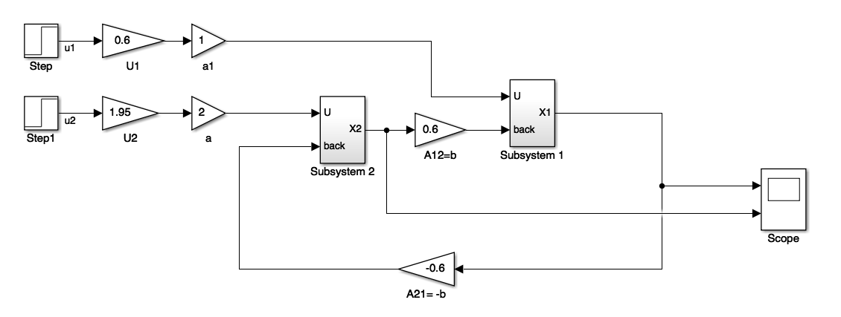

Переменные Х1 и Х2 в установившемся режиме:

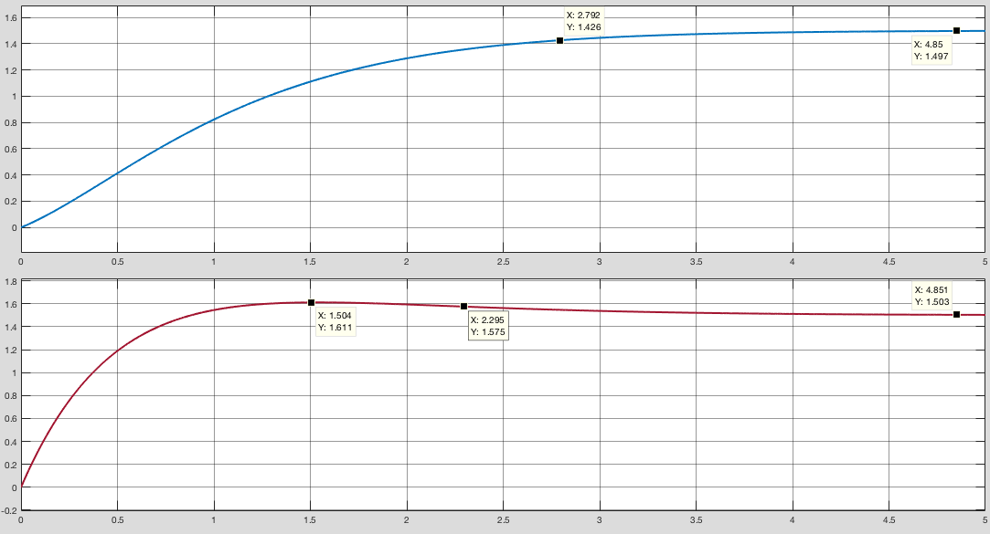

Рассмотрим матрицу передаточных функций системы:

$${W(s)=\left(sE-A\right)}^{-1}B$$

$$W(s)=\left|\begin{matrix}\frac{25(s + 2)}{{25s}^{2}+75s+59} & \frac{30}{{25s}^{2}+75s+59} \\ \frac{-15}{{25s}^{2}+75s+59} & \frac{50(s + 1)}{{25s}^{2}+75s+59}\end{matrix}\right|$$

Таким образом, в матричной форме имеем:

$$X\left(s\right)=W\left(s\right)*U\left(s\right)$$

Для координаты х1:

$$x_{1}\left(s\right)=\frac{25(s + 2)}{{25s}^{2}+75s+59}*u_{1}\left(s\right)+\frac{30}{{25s}^{2}+75s+59}*u_{2}\left(s\right)$$

$$x_{1}\left(s\right)=\frac{25(s + 2)*u_{1}\left(s\right)+30*u_{2}(s)}{{25s}^{2}+75s+59}$$

Для случая U = [0.6, 1.95]:

$$x_{1}\left(s\right)=\frac{25\left(s + 2\right)*(0.6)+30*1.95}{{25s}^{2}+75s+59}=\frac{15s+58.5}{{25s}^{2}+75s+59}$$

Таким образом, числитель передаточной функции от входов к координате х1 не имеет положительных вещественных корней, при этом корни характеристического уравнения имеют только отрицательные вещественные части. Благодаря этому система остается устойчивой

**Поиск замещающей задачи**

Исходная постановка задачи содержит конфликт, так как два критерия оптимальности являются противоречивыми. Требуется сформулировать задачу таким образом, чтобы два локальных решающих органа на основании новых критериев оптимальности независимо формировали управление, необходимое для достижения точки Хопт = (1.5, 1.5).

Предположим, что каждый решающий орган формирует собственную координату управления: РО1 -> u1, РО2 -> u2. Так как управление, требуемое для достижения точки Хопт = (1.5, 1.5), известно, можно записать следующие равенства, которые должны выполняться для РО1 и РО2:

Для первого случая возьмем x1опт1 = 1 (оптимальная координата критерия f1 в исходной задаче), тогда x2опт1 = -0.8. Для второго случая возьмем x2опт2 = 2 (оптимальная координата критерия f2 в исходной задаче), тогда x1опт2 = -3.95.

Следовательно, путём изменения цели управления, замещающую задачу можно сформулировать следующим образом:

$${u_{1}: f}_{1}={(x_{1}-1)}^{2}+{(x_{2}+0.8)}^{2}$$

$$u_{2}:f_{2}={(x_{1}+3.95)}^{2}+{(x_{2}-2)}^{2}$$

Решением задачи является значение вектора управляющих переменных:

$$U=\left(\begin{matrix}0.6 \\ 1.95\end{matrix}\right)$$

Оно совпадает с полученным ранее решением статической задачи управления для достижения точки Хопт = (1.5, 1.5). Значит, можно считать, что замещающая задача сформулирована верно.

**Выводы**

В данной работе многокритериальная задача оптимизации была сведена к однокритериальной, различными методами:

* ***Метод свертки*** является наиболее простым и наглядным. Этот метод использует взвешивание критериев, поэтому основной проблемой в его применении является определение весовых коэффициентов wi. Они могут быть определены экспериментально или с помощью экспертных оценок.
* ***Метод уступок*** позволяет определить допустимые отклонения каждого из критериев от экстремального значения и ранжировать критерии по важности. Значения коэффициентов уступок также определяются экспертной оценкой и могут быть противоречивыми. В таких случаях может потребоваться коррекция оценок.
* ***Метод равных и наименьших отклонений***позволяет найти решение, равным образом удовлетворяющее всем критериям, без ввода дополнительных коэффициентов. При этом он позволяет добавить веса критериям в случае необходимости.

Во второй части работы была решена задача статического управления многомерным объектом. В качестве оптимального значения выходных координат была взята точка (1.5, 1.5), являющаяся решением задачи оптимизации методом свертки при весовых коэффициентах w1 = w2 = 0.5, а также решением задачи оптимизации методом равных и наименьших отклонений. Требуемое управление найдено решением уравнения объекта в матричной форме при dX/dt = 0.

На основании вычисленных значений управляющих координат стало возможным перейти от исходной постановки задачи оптимального управления к замещающей задаче. Сформулированная замещающая задача позволяет формировать требуемое управление независимо двумя локальными решающими органами таким образом, что полученное управление является непротиворечивым и обеспечивает достижение заданной точки Xопт.